### SNR#1797 계정 선택 입력 컨트롤 성능 개선

계정 선택을 위해 전체 계정 목록을 조회하던 것을 비동기 방식으로 변경하여 화면 성능을 개선하였습니다.

* 계정 공유 : 대시보드, 데이터셋, 프로시저, 접속 프로파일 등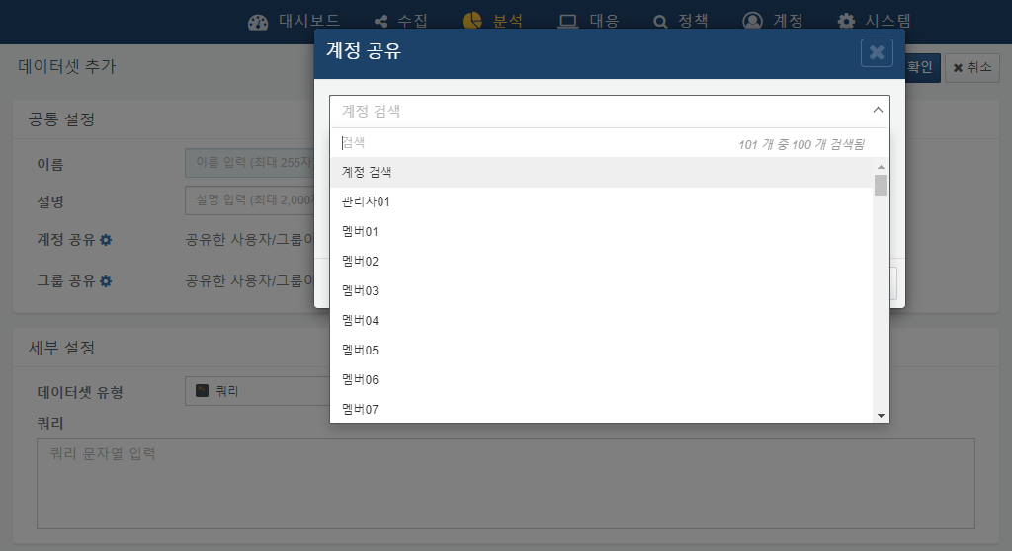
* 임직원 화면 : 로그인 이름(계정) 연결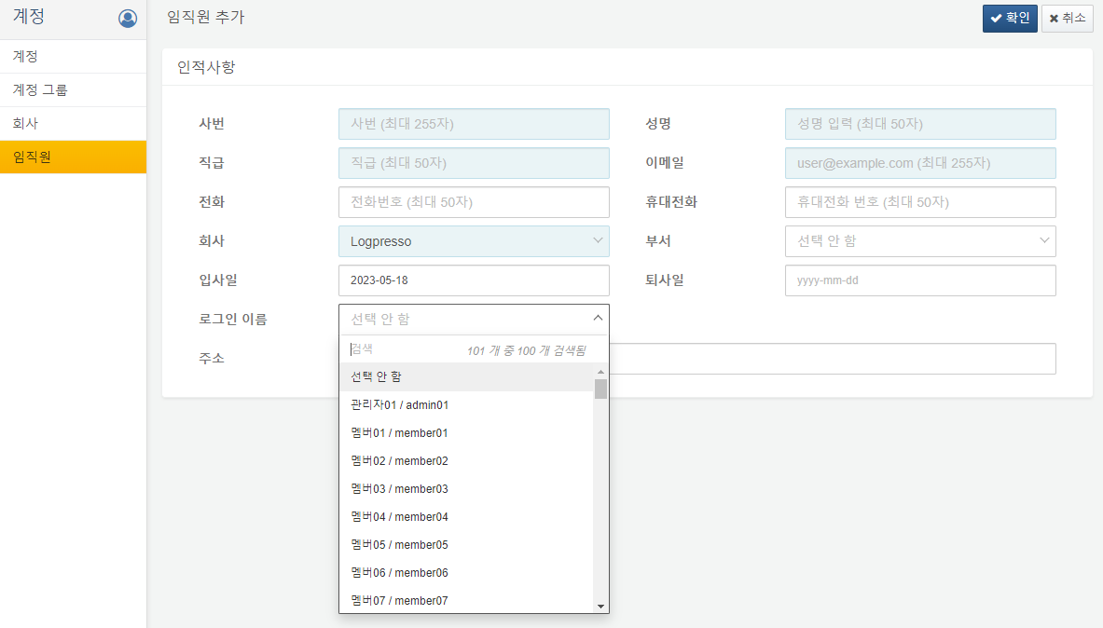
* 계정 그룹 화면 : 계정 그룹 관리와 게정 할당 작업을 분리하여 구성
* 계정 그룹 목록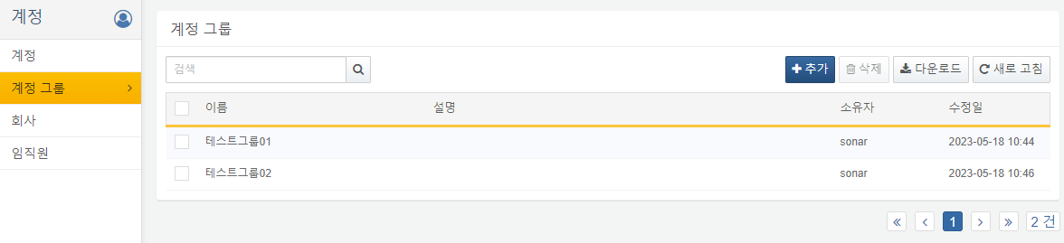
* 계정 그룹 추가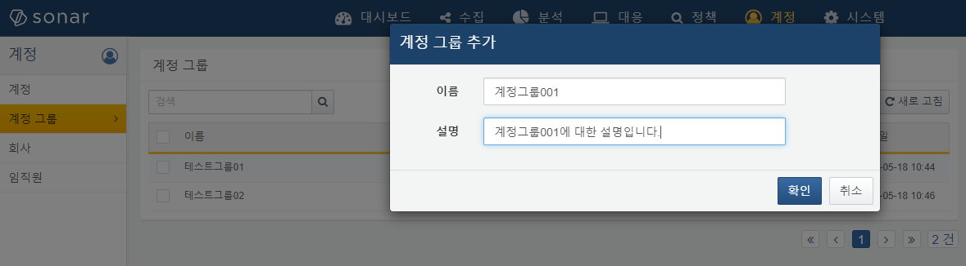
* 계정 그룹에 할당된 계정 목록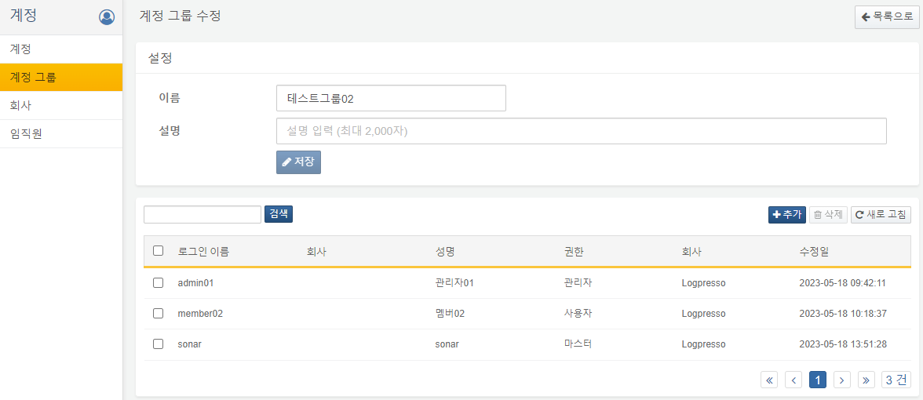
* 계정 그룹에 계정 할당